FEEDBACK – Planung, Organisation, Durchführung - Checkliste
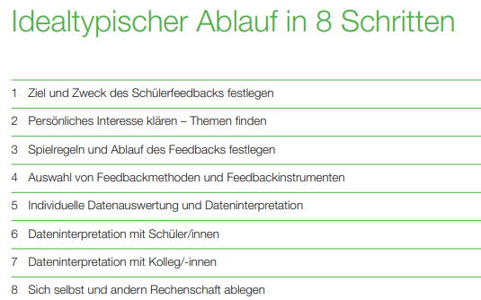

Quelle: www.iqes.at
Feedback planen, organisieren und durchführen in 8 Schritten
 | Fragestellungen: | Vorstellungen, Ideen, Umsetzungspläne
1 Ziel und Zweck des Schülerfeedbacks festlegen | Typische Fragen im Schritt 1  - Was will ich mit dem Schülerfeedback erreichen? Welchen Nutzen verspreche ich mir für mich persönlich, für die Schüler/innen?  - Wie kann ich als Lehrer/in meine unterrichtliche Handlungskompetenz und damit meine eigene Professionalität verbessern?  - Wie kann ich wichtige Informationen für die Einschätzung/Beurteilung der Qualität des eigenen unterrichtlichen Handels erhalten? `  - Wie kann ich meine Sensibilität für das Wahrnehmen des Unterrichts durch die Schüler und deren Sichtweise zu erhöhen?  - Wie kann ich eine zuverlässige Basis für pädagogische Entscheidungen schaffen, um die Arbeit mit den Schülern wirksam und dadurch nachhaltig zu gestalten?
2 Persönliches Interesse klären – Themen finden | Typische Fragen im Schritt 2  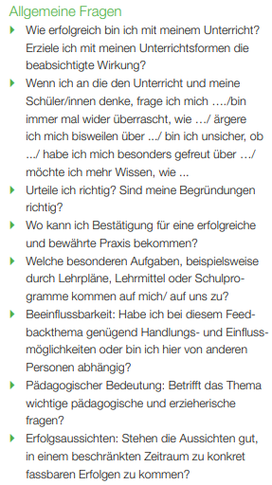  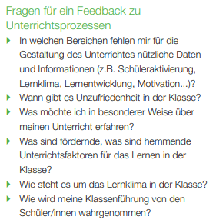  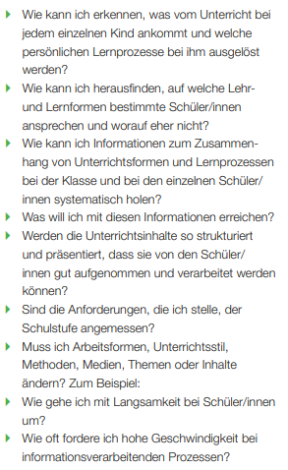  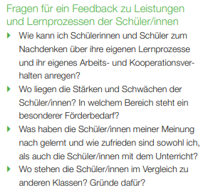
3 Spielregeln und Ablauf des Feedbacks festlegen | Typische Fragen im Schritt 3  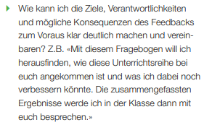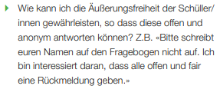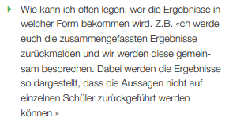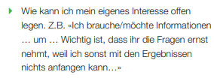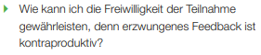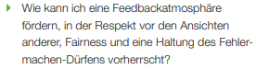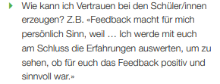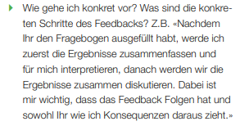
4 Auswahl von Feedbackmethoden und Feedbackinstrumenten | Typische Fragen im Schritt 4  - Welche Methoden und Instrumenten bieten sich an?  - Passt das Instrument zum angestrebten Ziel und zu den Voraussetzungen der Schüler/innen  - Ist der Aufwand für die Durchführung und die anschließende Datenauswertung angemessen?  - Wo finde ich überschaubare und aussagekräftige Instrumente, die ich mit geringem Auswertungsaufwand einsetzen kann?  - Möchte ich ein eigenes Instrument erstellen oder ein bestehendes und mit eigenen Fragestellungen ergänzen?
5 Individuelle Datenauswertung und Dateninterpretation | Typische Fragen im Schritt 5  - Wie kann ich die Ergebnisse des Feedbacks auf eine zeitsparende Weise auswerten?  - Wie können die Ergebnisse übersichtlich dargestellt werden?  - Was bedeuten die Ergebnisse für mich persönlich?  - Was bestätigt, was widerspricht meinen Einschätzungen? Welche Ergebnisse sind überraschend?  - Wo und warum zeigen sich Ungereimtheiten?  - Wozu sagen die Ergebnisse nichts aus?  - Wo zeigt sich Handlungsbedarf?
6 Dateninterpretation mit Schüler/innen | Typische Fragen im Schritt 6  Die Schüler/innen interpretieren die Daten anhand von Leitfragen:  - Was fällt euch auf?  - Was würdet ihr auswählen, wenn ihr die Ergebnisse für einen Außenstehenden zusammenfassen solltet?  - Welches Ergebnis überrascht euch am meisten?  - Welches Ergebnis ist für die weitere Arbeit besonders hilfreich?  - Welches Ergebnis ist (besonders) kritisch?  - Wichtig erscheint uns, dass die Lehrperson die Schüler/innen immer wieder darauf hinweist ihre positiven Erfahrungen zu verstärken und sich nicht nur auf die Defizite zu konzentrieren
7 Dateninterpretation mit Kolleg/-innen | Vorgehen und typische Fragen im Schritt 7  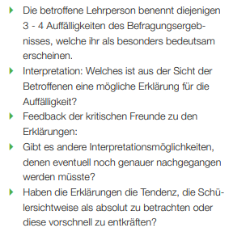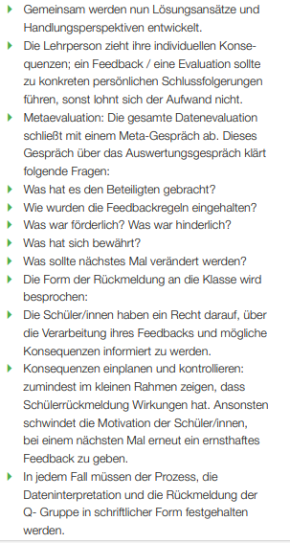
8 Sich selbst und andere Rechenschaft ablegen | 